Introducao

1. **Sobre a Empresa**

A G.E.I FLOW é uma prestadora de serviços inovadora, focada em transformar a comunicação e o gerenciamento de processos entre empresas. Nossa missão é facilitar a troca de informações e a colaboração entre parceiros comerciais, promovendo eficiência, transparência e segurança.

1. **Sobre o Projeto**

O projeto G.E.I FLOW consiste em uma plataforma que permite que empresas gerenciem suas operações de forma integrada e eficiente. Através de uma interface intuitiva, o sistema oferece funcionalidades que incluem:

* **Controle de Peças**: Monitoramento do envio e recebimento de peças entre empresas.
* **Gerenciamento de Prazos**: Acompanhamento de prazos de entrega e devolução, garantindo que todas as operações sejam concluídas no tempo adequado.
* **Relatórios Personalizados**: Geração de relatórios para análise de desempenho e tomadas de decisões informadas.

1. **Segurança e Confidencialidade**

A G.E.I FLOW prioriza a segurança dos dados de cada empresa, tratando todas as informações como sigilosas. Estamos em conformidade com a Lei Geral de Proteção de Dados (LGPD), garantindo que todo o tratamento de dados seja realizado de maneira ética e transparente.

1. **Linguagens e Tecnologias Utilizadas**

O desenvolvimento da plataforma G.E.I FLOW é realizado utilizando as seguintes linguagens e tecnologias:

* **Python**: Para desenvolvimento do backend e lógica de negócios.
* **JavaScript**: Para interatividade e dinâmica no frontend da aplicação.
* **HTML/CSS**: Para estruturação e estilização da interface do usuário.
* **SQL**: Para gerenciamento de bancos de dados e armazenamento de informações.
* **Frameworks**: Utilização de frameworks como Flask ou Django para o backend e React ou Vue.js para o frontend (dependendo da escolha na implementação).

1. **Análise de mercado da G.E.I Flow**

Localizada no município de Sorocaba, a G.E.I flow está inserida em uma das principais regiões econômicas do Estado de São Paulo e do Brasil no que diz respeito à contribuição econômica e importância estratégica. Considerando o perfil profissional dos fundadores da empresa, e a localização da sede da empresa, é de suma importância entender o mercado local e o perfil dos clientes afim de estabelecer uma estratégia de negócio sustentável e consistente.

Para entender o mercado e os clientes, foram utilizadas informações de diversas fontes de dados, como por exemplo, dados do Instituto Brasileiro de Geografia e Estatística (IBGE) e da Fundação Sistema Estadual de Análise de Dados (SEDAE) principalmente.

De acordo com o IBGE, a cidade possui uma população de aproximadamente 720 mil habitantes, com um PIB per capita de aprox.. R$ 67 mil. (<https://cidades.ibge.gov.br/brasil/sp/sorocaba/pesquisa/19/143491>) e um PIB de 44 Bilhões de reais de acordo com os dados de 2021. O produto interno bruto da cidade representou 1.6% do total do PIB do Estado de São Paulo em 2021 e um PIB per capita superior ao da capital.

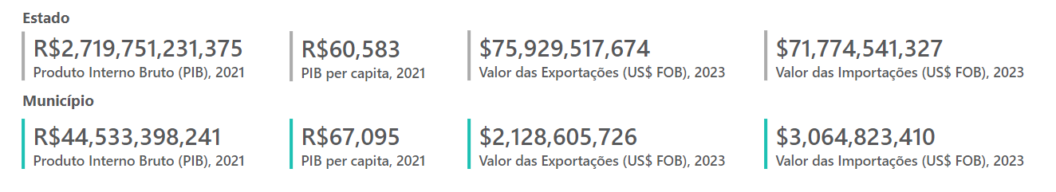

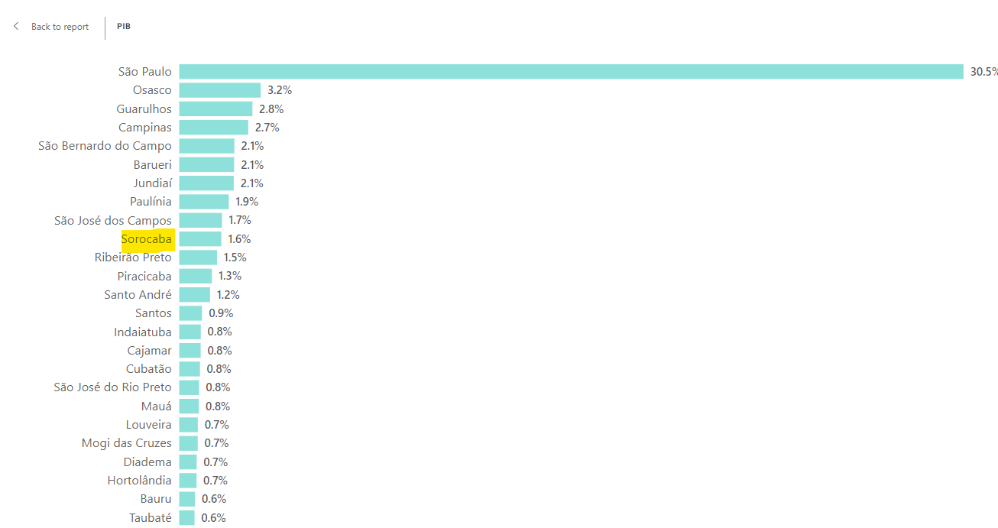

<https://pib.seade.gov.br/municipal/>

Em função de sua composição de indústrias, a Região Administrativa de Sorocaba possui um ótimo desempenho do PIB histórico. Conforme os dados abaixo, o crescimento trimestral do PIB da cidade tem aumentado significativamente desde 2005, de acordo com o SEADE. A variação do PIB desde de 2005 foi de 77%, no período, :

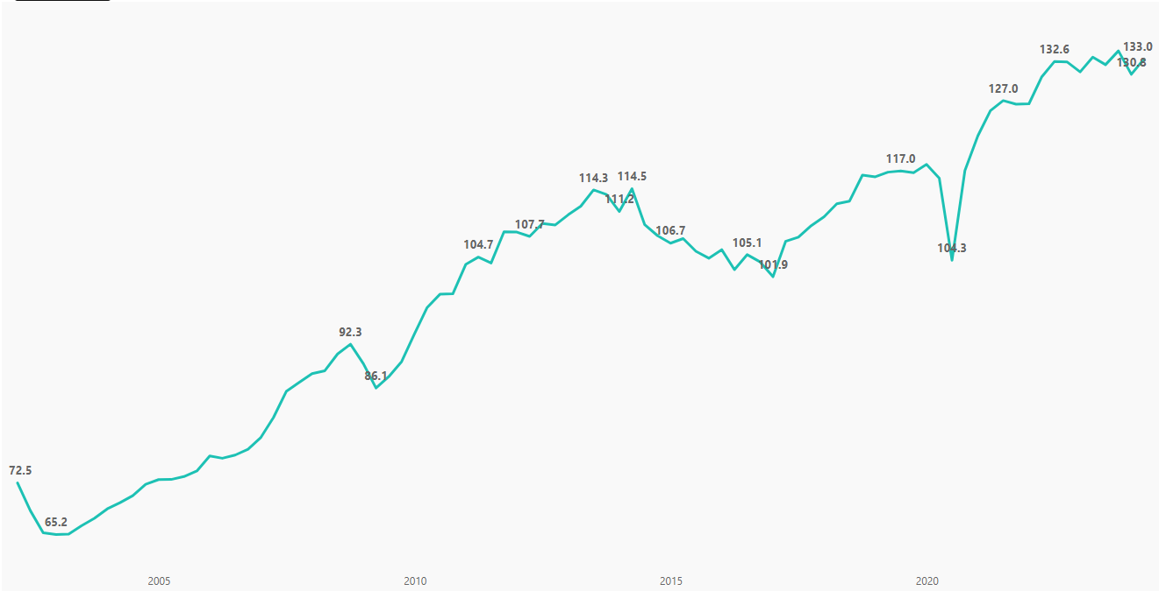

https://pib.seade.gov.br/comparativos-ra/

Em termos de Região Administrativa, Sorocaba possui aproximadamente 30% da contribuição do PIB, principalmente no setor industrial e de serviços, seguida por Itu e Salto, como mostrado abaixo:

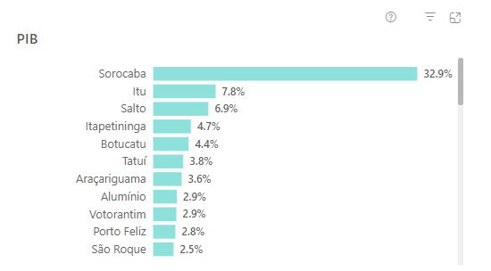

No que tange os setores econômicos, a cidade possui forte prevalência nos setores de Veículos automotores, Máquinas e Equipamentos em Equipamentos de informática. A posição de liderança nos setor Automotivo e de Máquinas e Equipamentos é resultado de uma composição de grandes industrias do setor, tais como ZF, Schaeffler, Metso, CASE, General Motors, Toyota, entre outros.

O

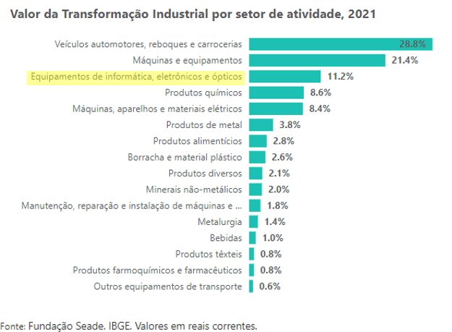

Segundo o SEDAE:

“O Valor de Transformação Industrial – VTI é um indicador que representa a diferença entre o valor da produção e o custo dos insumos consumidos no processo produtivo. O Seade Indústria traz metodologia específica desenvolvida pela Fundação Seade para mensuração do VTI para os municípios do Estado de São Paulo, integrando as informações da Secretaria da Fazenda e Planejamento do Estado de São Paulo com os dados do Sistema de Contas Regionais.”

https://sptic.seade.gov.br/

No que tange os empregos, os setores do CNAE com maiores salários são os relacionados a indústria. A divisão de Tecnologia da Informação, na qual a empresa está situada, possui um salário médio de R$ 7,253, situando-se entre os 10 maiores pagadores de salários do município, conforme a seguir:

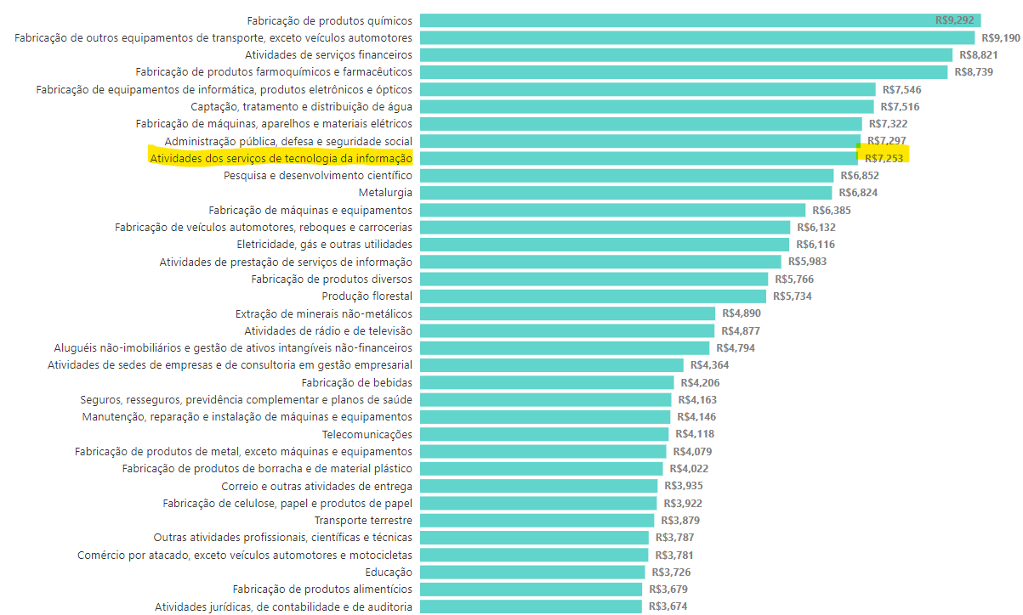

Figura 1: https://municipios.seade.gov.br/emprego/

<https://municipios.seade.gov.br/emprego/>

Ainda, de acordo com o SEDAE, as atividades de tecnologia da informação (TIC) tem recebido altos investimentos, especialmente no setor automotivo. Esse dado contribui para a boa projeção do município uma vez que este possui uma grande representatividade do setor. De acordo com o SEDAE, o estado de São Paulo projetava um total de 18,7 Bilhoes de reais em investimentos para o setor no ano de 2022. Em favor a isso, o estado tem recentemente recebido novas rodadas de investimentos, principalmente por parte de montadoras como a Toyota, que esta localizada na cidade.

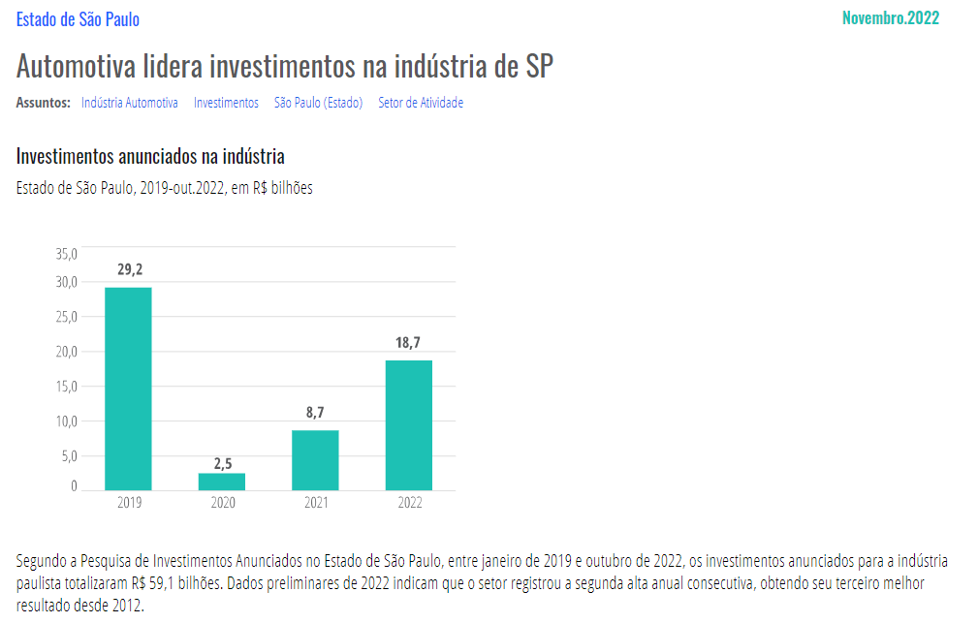

Considerando as regiões administrativas, Sorocaba possui um lugar de destaque neste segmento.

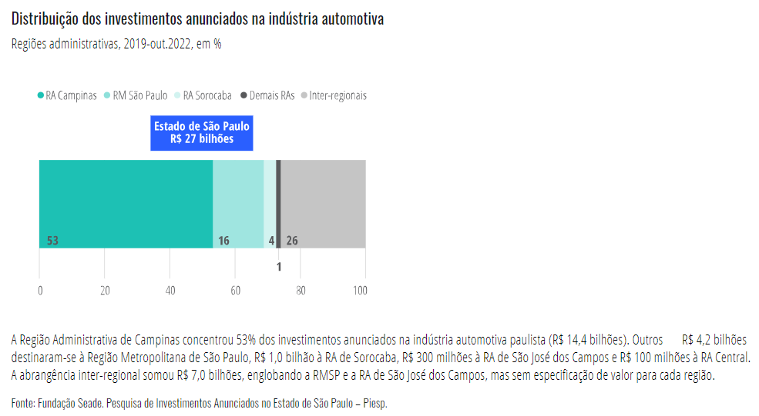

<https://informa.seade.gov.br/automotiva-lidera-investimentos-na-industria-de-sp/>

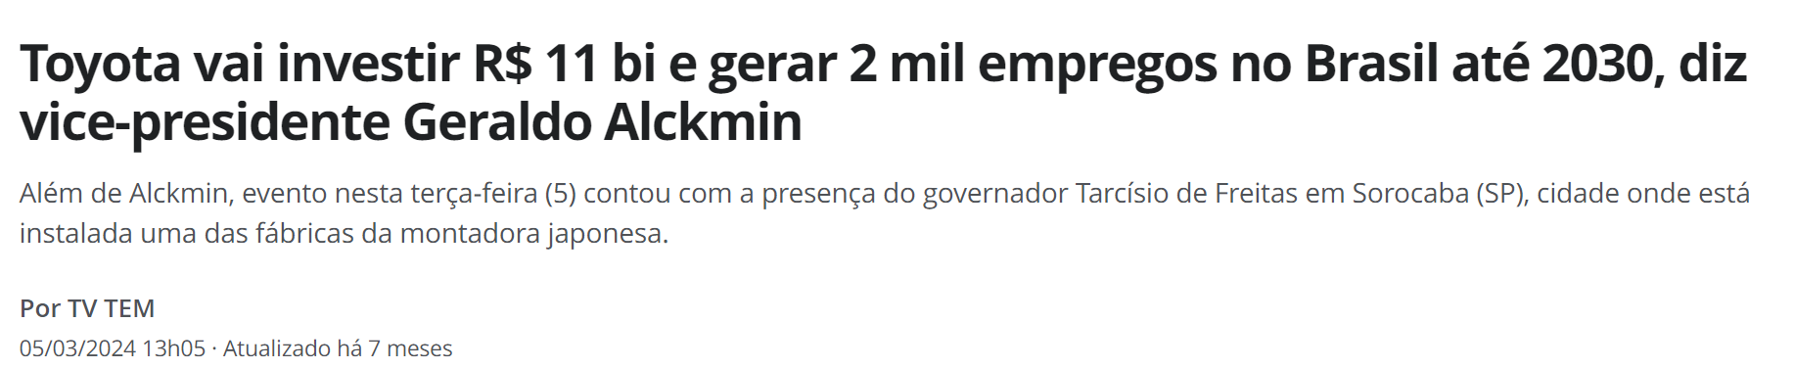

<https://g1.globo.com/sp/sorocaba-jundiai/noticia/2024/03/05/investimento-toyota-sorocaba.ghtml>

Segundo o SEDAE:

Entre 2000 e 2010, verificou-se um processo de interiorização do setor automobilístico no estado, expresso na evolução da participação dos municípios paulistas no valor de transformação industrial (VTI) do setor automobilístico estadual. De 2003 a 2017, houve queda de 33,3% para 22,9% na participação no VTI do setor automobilístico dos municípios que compõem a região tradicional do ABC (São Bernardo do Campo, São Caetano do Sul e Diadema), enquanto Piracicaba, Sumaré e Sorocaba ampliaram sua participação de 5,5% para 21,1%.

https://economia.seade.gov.br/wp-content/uploads/sites/15/2021/10/SpEconomia-dezembro-2020-evolucao-setor-automobilistico-estado-sao-paulo.pdf

Por outro lado, o setor de servicos de Tecnologia da Informação (TIC) tem se destacado entre os demais, representando aproximadamente 35% do total de investimentos do Estado no período de 2021 a 2023, conforme a seguir. As principais atividades relacionadas e ele são as de *data centers.*

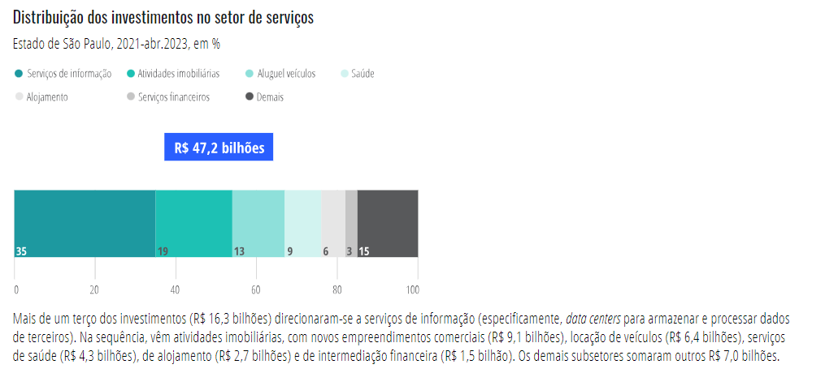

Por outro lado, os gastos em inovação no setor de TIC tem aumentado no estado em comparação com 2008. Conforme a imagem abaixo, os investimentos cresceram quase 50% no período comparado, o que indica uma forte tendência no setor.

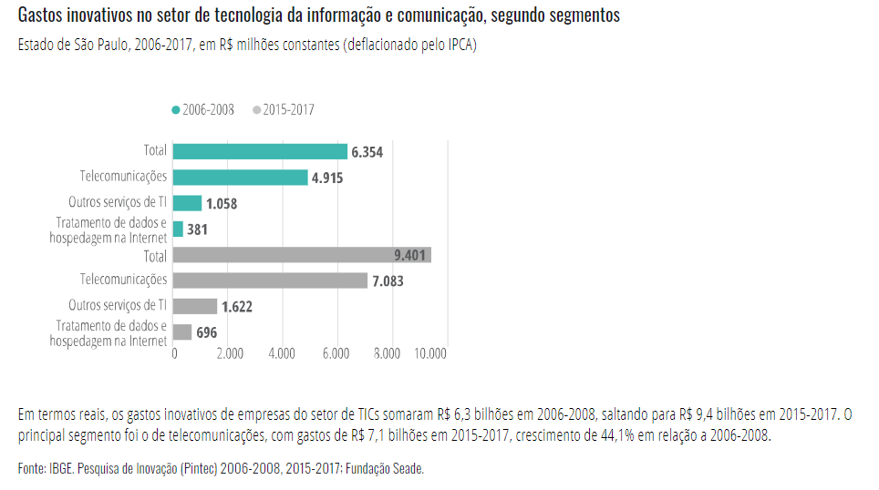

<https://informa.seade.gov.br/avancam-investimentos-anunciados-no-setor-de-servicos/>

https://informa.seade.gov.br/avancam-investimentos-anunciados-no-setor-de-servicos/

https://municipios.seade.gov.br/economia/

<https://fazenda.sorocaba.sp.gov.br/empresas/relacao-empresas/>

<https://datampe.sebrae.com.br/profile/geo/sp-sorocaba>

https://economia.seade.gov.br/wp-content/uploads/sites/15/2023/06/SpEconomia-junho-2023-evolucao-setor-maquinas-equipamentos-estado-sao-paulo.pdf

[Seade Indústria – Dados sobre o valor de transformação industrial para os municípios e regiões do Estado de São Paulo entre 2003 e 2021.](https://industria.seade.gov.br/)